********

**ด่านศุลกากรปัตตานี**

**Pattani Customs House**

**สำนักงานศุลกากรภาคที่ 4 กรมศุลกากร**

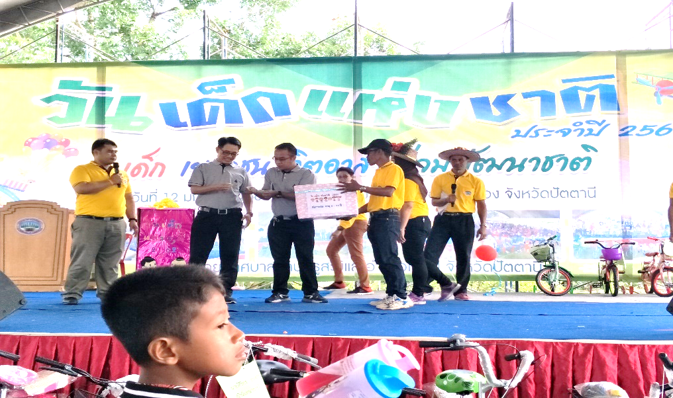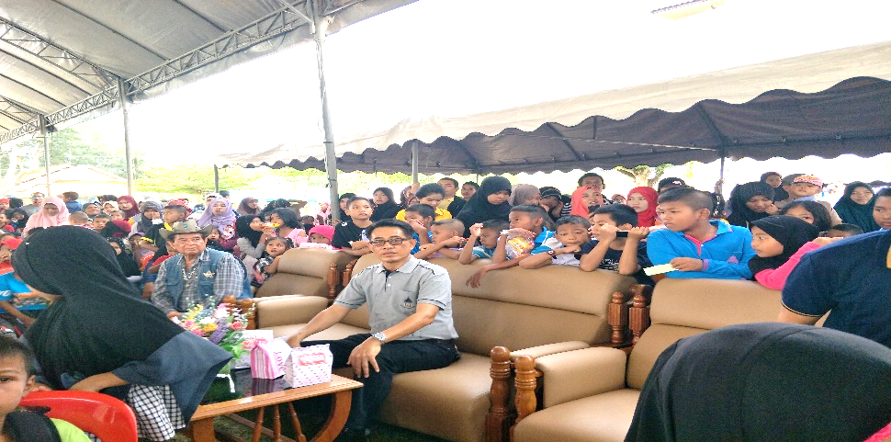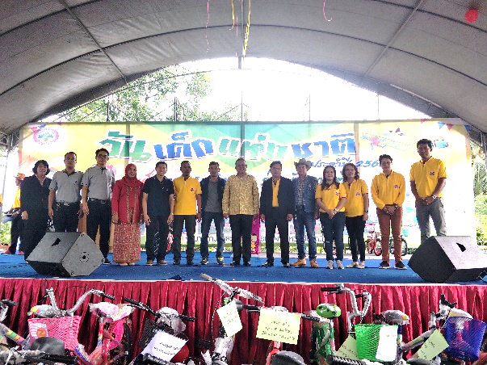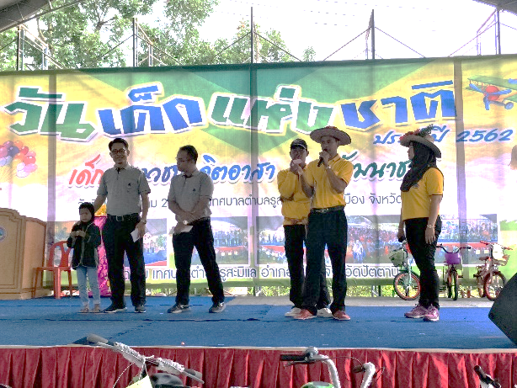

**ประชาสัมพันธ์ ด่านศุลกากรปัตตานี โทรศัพท์: 0-7346-0203 โทรสาร: 0-7346-0200 IP Phone. 24-5306 e-Mail: 75250000@customs.go.th http://pattani.customs.go.th.**

**วันเสาร์ที่ ๑๒ มกราคม ๒๕๖๒ เวลา 09.00 น.นายชลชาติ จันทร์เพ็ชร ผู้อำนวยการส่วนบริการศุลกากร รักษาราชการแทน นายด่านศุลกากรปัตตานี ได้มอบหมายให้ นายสุรพงษ์ นาคะประวิง นักวิชาการศุลกากรชำนาญการ และเจ้าหน้าที่ด่านศุลกากรปัตตานี ได้ร่วมเป็นเกียรติในพิธีเปิดกิจกรรมงานวันเด็กแห่งชาติ ประจำปี พ.ศ.๒๕๖๒ และมอบทุนการศึกษา ให้แก่เด็กที่เข้าร่วมกิจกรรม เพื่อสร้างขวัญและกำลังใจให้กับเด็ก ณ สำนักงานเทศบาลตำบลรูสะมิแล อำเภอเมืองปัตตานี จังหวัดปัตตานี**